Задания на 13.01.21
Сегодня у вас по расписанию 2 пары химии, а это 4 урока.
Задания рассчитаны на это время.
Делайте ВСЁ по порядку.
Это позволит вам избежать ошибок и затруднений.
СДЕЛАТЬ СЕГОДНЯ ДО 17 ЧАСОВ.

- В интернете найти видео «Химия 11 класс 21-22 неделя Классификация химических реакций». Время 11.36. Так выглядит начало видео
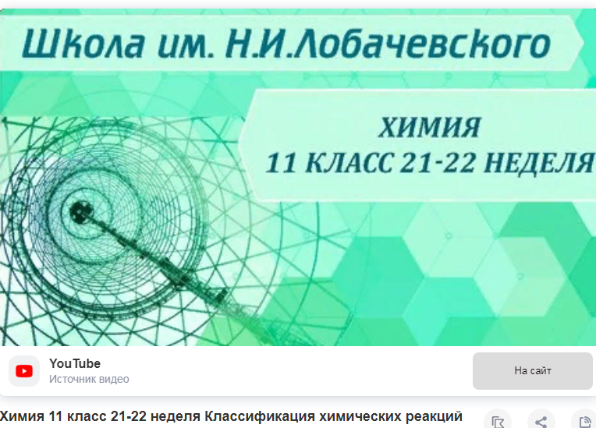
- Посмотреть видео.
- В ТЕТРАДИ записать дату и тему «Классификация химических реакций».
- Из видео сделать записи в тетради:
- Химическая реакция - ….
- I. По числу и составу реагирующих и образующихся веществ:
- ……
- ……
- ……
- ……
II. По изменению степеней окисления химических элементов:
- …….
III. По использованию катализатора:
- …..
IV. По направлению:
1…..
2…..
V. По механизму:
1…..
2…..
VI. По тепловому эффекту:
1…..
2…..

- Далее работаем по учебнику «Химия» (он находится на моей странице, где задания, в верхнем левом углу).
- Прочитать параграф 5.1 (с.95).
- В ТЕТРАДИ записать тему «Окислительно-восстановительные реакции».
- В тетради записать:
Окислительно-восстановительные реакции (ОВР) –…
Степень окисления - ….
Восстановители - ….
Окислители - …..
Восстановление - …
Окисление -….

Оценивание: конспект – зачёт или незачёт.

Сделать фото всех записей в тетради и выслать мне на почту. Фото должны быть чёткими, крупными, без «лишнего» в кадре, не боком.

Желаю успехов и удачи!

